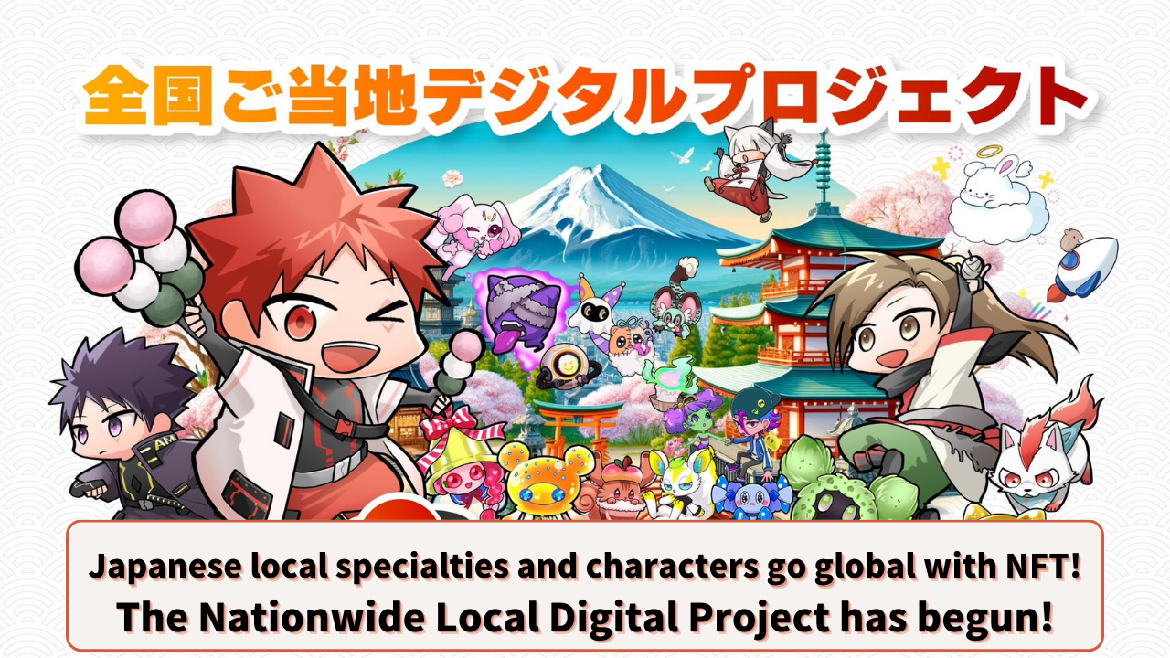

**Le specialità locali e i personaggi del Giappone diventano globali con gli NFT! Inizia il Progetto Digitale Regionale Nazionale!**

# Introduzione

Ciao a tutti! Oggi parleremo di un progetto rivoluzionario che porta una nuova aria nella rivitalizzazione delle regioni in Giappone. Il nome di questo progetto è "Progetto Digitale Regionale Nazionale"!

Come cambieranno le nostre regioni grazie alla tecnologia degli NFT e della blockchain? Diamo un'occhiata alla nuova era della rivitalizzazione regionale che combina tradizione e innovazione.

# Indice

1. 1. Panoramica del Progetto e Obiettivi
2. 2. La sfida di JAPAN DAO
3. 3. Rivitalizzazione Regionale con gli NFT: Nuove Possibilità
4. 4. Cos'è un NFT?
5. 5. Il Ruolo degli NFT nella Rivitalizzazione Regionale
6. 6. Iniziative Specifiche del Progetto
7. 1. Collaborazione per la Vendita dell'NFT "Carta Digitale di Membro di Shibukawa Ikaho"
8. 2. Edizione Speciale del Manga AMATO "Edizione Collaborazione Ikaho Onsen"
9. 7. Prospettive Future del Progetto
10. 8. Partecipazione dell'ex Vice Ministro del Cabinet Office, Kenzo Yoneda

# Panoramica del Progetto e Obiettivi

Il "Progetto Digitale Regionale Nazionale" è un'iniziativa di rivitalizzazione regionale che utilizza tecnologie digitali avanzate come gli NFT (Token Non Fungibili). Guidato da JAPAN DAO, il progetto mira a utilizzare la tecnologia blockchain per promuovere le specialità locali del Giappone, i personaggi e le attrazioni turistiche a livello globale, collaborando con i governi locali in tutto il Giappone.

## Obiettivi Principali:

* Digitalizzare e promuovere le risorse regionali giapponesi a livello globale
* Rivitalizzare l'economia regionale tramite l'uso degli NFT
* Promuovere il turismo inbound
* Sostenere lo sviluppo delle culture regionali

# La sfida di JAPAN DAO

JAPAN DAO, con la visione di "Blockchain per tutti", ha promosso la cultura giapponese in oltre 150 paesi attraverso anime e manga. Il "Progetto Digitale Regionale Nazionale" è una nuova sfida che utilizza la competenza tecnica e la rete globale di JAPAN DAO per la rivitalizzazione regionale.

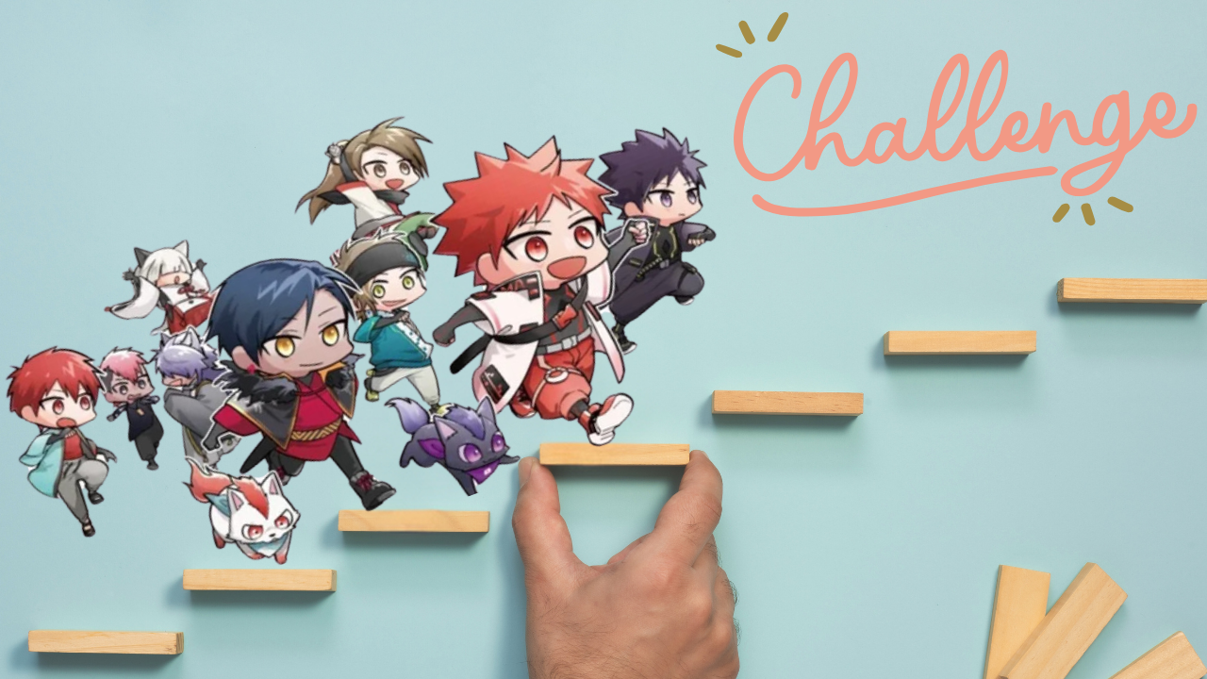

# Rivitalizzazione Regionale con gli NFT: Nuove Possibilità

## Cos'è un NFT?

NFT è l'acronimo di "Non-Fungible Token", una tecnologia che consente di creare e scambiare beni digitali unici sulla blockchain. Ad esempio, convertendo illustrazioni di monumenti locali o personaggi in NFT, si può garantire l'unicità e la proprietà di questi dati digitali.

Per saperne di più sugli NFT, clicca qui.

## Il Ruolo degli NFT nella Rivitalizzazione Regionale

Utilizzando gli NFT, le regioni possono ottenere vari benefici, come:

* Creare nuove fonti di reddito
* Rafforzare i marchi regionali
* Formare comunità di fan
* Sviluppare strategie turistiche adatte all'era digitale

Questi fattori combinati permettono di promuovere efficacemente le attrazioni regionali, contribuendo alla rivitalizzazione economica.



# Iniziative Specifiche del Progetto

## 1. Collaborazione per la Vendita dell'NFT "Carta Digitale di Membro di Shibukawa Ikaho"

In collaborazione con Totsu Co., Ltd. e l'Associazione Turistica di Shibukawa Ikaho Onsen, JAPAN DAO ha emesso l'NFT "Carta Digitale di Membro di Shibukawa Ikaho".

* Venduto sulla piattaforma "DOSI" di LINE NEXT
* Tre design offerti casualmente
* I titolari possono godere di vantaggi nelle strutture turistiche e nei ristoranti di Ikaho Onsen

Con questa carta digitale di membro, i titolari possono usufruire di vantaggi come sconti sui biglietti d'ingresso ai bagni all'aperto di Ikaho. L'NFT "Carta Digitale di Membro di Shibukawa Ikaho" è ancora disponibile per l'acquisto. Ottieni questa carta digitale di membro per goderti esperienze speciali a Shibukawa Ikaho!

## 2. Edizione Speciale del Manga AMATO "Edizione Collaborazione Ikaho Onsen"

Un'edizione speciale del popolare manga "AMATO" di JAPAN DAO, intitolata "Edizione Collaborazione Ikaho Onsen", è stata pubblicata. In questa edizione speciale appare "Ishidankun", l'ambasciatore della promozione turistica della città di Shibukawa, che introduce le attrazioni di Ikaho Onsen.

Promuovendo le attrazioni regionali attraverso il manga, si prevede un aumento della consapevolezza di Ikaho Onsen tra le giovani generazioni e i fan del manga.

Queste iniziative creano nuove attrazioni utilizzando le tecnologie digitali, sfruttando al contempo le caratteristiche uniche di ciascuna regione.

# Prospettive Future del Progetto

Il "Progetto Digitale Regionale Nazionale" è appena iniziato, ma il suo potenziale è illimitato. Vediamo alcuni punti per le prospettive future.

## Partecipazione dell'ex Vice Ministro del Cabinet Office, Kenzo Yoneda

Un punto cruciale per il progetto è stata la nomina dell'ex Vice Ministro del Cabinet Office, Kenzo Yoneda, come consulente di JAPAN DAO. Con la sua vasta esperienza come decisore politico e risultati significativi nella rivitalizzazione regionale, la partecipazione di Yoneda avrà un impatto significativo sul "Progetto Digitale Regionale Nazionale".

Alla sua nomina, Yoneda ha rilasciato il seguente messaggio: "Sono lieto di lavorare con giovani dalle idee e tecnologie innovative per rafforzare la presenza internazionale del Giappone. Credo che condividiamo le stesse aspirazioni nel considerare la rivitalizzazione regionale da una prospettiva globale."

Questo messaggio mostra le grandi aspettative per il progetto.

## Il Potenziale della Rivitalizzazione Regionale con Web3

Le tecnologie Web3, rappresentate da NFT e blockchain, portano nuove possibilità per la rivitalizzazione regionale. Le iniziative specifiche e i risultati attesi includono:

* Rafforzare le collaborazioni IP: Collaborando i personaggi locali con i personaggi di JAPAN DAO per aumentare il riconoscimento, acquisire una popolazione collegata e promuovere le attività di consumo.
* Supporto SNS: Utilizzando la più grande comunità mondiale e l'esperienza nella gestione dei social network per promuovere le attrazioni del Giappone in tutto il mondo.
* Utilizzo della tecnologia: Espandere la portata globale con strategie di marketing che utilizzano NFT e il metaverso.

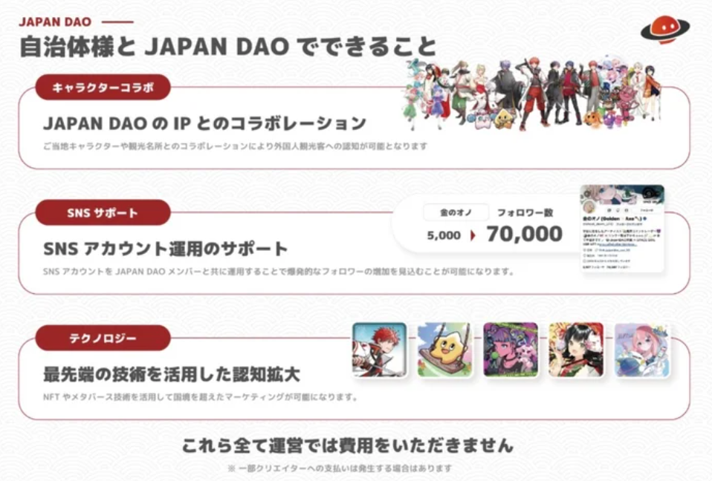

# Promozione del Turismo e Strategia Inbound

## Visione di JAPAN DAO per il Turismo Futuro

* Connessione digitale delle attrazioni del Giappone
* Promozione dei personaggi locali e delle attrazioni turistiche in tutto il mondo con gli NFT
* Espansione nazionale dell'esempio di successo dell'NFT "Carta Digitale di Membro di Shibukawa Ikaho"
* Godere di un viaggio intelligente
* Utilizzo degli NFT nei negozi locali con Smart Pocket
* Esperienze speciali con coupon NFT e biglietti NFT
* Collaborazione con i governi locali
* Massimizzazione delle attrazioni regionali in collaborazione con i governi locali
* Inizio di una rivoluzione turistica

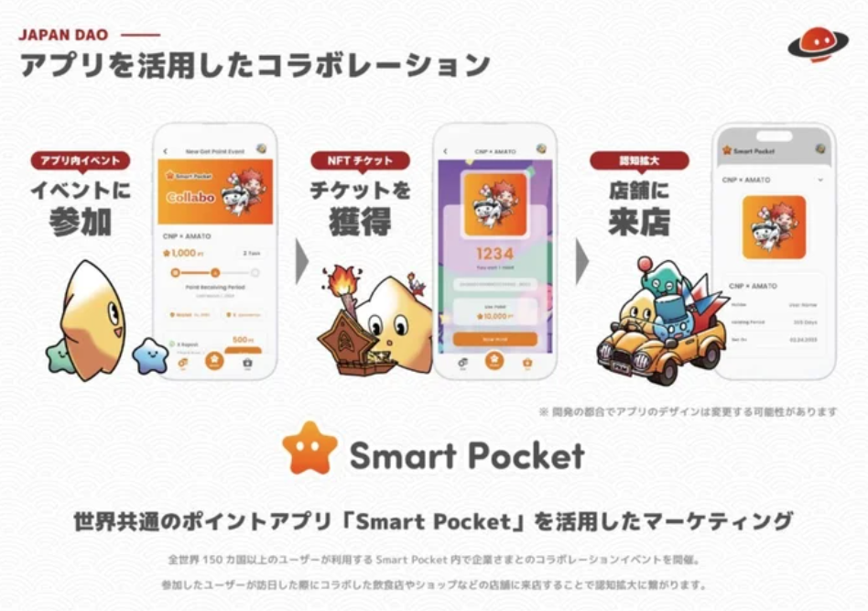

JAPAN DAO ha il potenziale per cambiare la nostra percezione del turismo combinando le ultime tecnologie con le attrazioni regionali. Se questa iniziativa avrà successo, potrebbe offrire ai viaggiatori di tutto il mondo un'esperienza giapponese più profonda e piacevole. La nascita di una nuova forma di viaggio in Giappone potrebbe non essere lontana.

# Riassunto

Il "Progetto Digitale Regionale Nazionale" porta nuove possibilità alle regioni giapponesi utilizzando NFT e tecnologia blockchain.

* Approccio innovativo: Fusione di cultura tradizionale e tecnologia digitale
* Impatto economico: Creazione di nuove fonti di reddito attraverso gli NFT
* Espansione globale: Promozione della cultura giapponese in oltre 150 paesi
* Rivoluzione turistica: Nuove forme di viaggio grazie alla tecnologia digitale
* Collaborazione regionale: Cooperazione tra i governi locali e JAPAN DAO

Questo progetto ha il potenziale per promuovere le attrazioni regionali in tutto il mondo e stimolare il turismo inbound. Una nuova immagine delle regioni giapponesi, che unisce il digitale e il reale, si sta aprendo davanti ai nostri occhi. Seguiamo insieme gli sviluppi futuri e disegniamo un nuovo futuro per le regioni giapponesi.

# Conclusione

Cosa ne pensate delle iniziative innovative di JAPAN DAO? Se ci sono sforzi simili nella vostra regione che utilizzano la tecnologia digitale per la rivitalizzazione regionale, fatecelo sapere. Quali sono le vostre aspettative o domande sul "Progetto Digitale Regionale Nazionale"?

Condividete le vostre idee e impressioni nella sezione dei commenti. Le vostre parole potrebbero essere la chiave per cambiare il futuro delle regioni giapponesi!

E per coloro che vogliono saperne di più sulle attività di JAPAN DAO, seguite gli account ufficiali qui sotto per ottenere rapidamente le ultime informazioni!

🐦 X (precedentemente Twitter): @japannftmuseum

💬 Discord: JAPAN DAO Official

📸 Instagram: @japannftmuseum

Seguiteci e dateci un 💛.